Жалпы білім беретін Ғ.Мұратбаев атындағы орта мектебінің әдістемелік жұмыстың 2019-2020 жылғы қорытынды есебі

Жалпы білім беретін Ғани Мұратбаев атындағы орта мектебінің 2020-2021жылғы әдістемелік жұмысының қорытындысы және
2021-2022 жылға міндеттері.

Гани Мұратбаев атындағы орта мектебінің әдістемелік бойынша қызметі орта білім мазмұны жаңартылған бастауыш, негізгі және жалпы орта білім берудің мемлекеттік жалпыға міндетті мемлекеттік стандартын, оқу бағдарламаларын әзірлеумен жүзеге асырылды.
Әдістемелік кеңестің мақсаты:
Жаңартылған білім беру мазмұны негізінде оқу-тәрбие үрдісінде білім берудің инновациялық әдістерін қолдану, мұғалімдердің кәсіби құзіреттілігін жетілдіруде озық тәжірибелерді пайдалану.
Мектептің білім беруді дамытудың 2020-2021жылғы басым бағыттары:
Әдістемелік қеңестің 2020-2021 оқу жылына арналған қызметі Қазақстан Республикасының «Білім туралы» заңы және Қазақстан Республикасы Білім және ғылым министрінің "Оқу-әдістемелік жұмысты ұйымдастыру және жүзеге асыру Ережесін бекіту туралы"2015 жылғы 27 шілдедегі № 488 бұйрығына және «Білім туралы» Қазақстан Республикасының Заңына өзгерістер мен толықтырулар енгізілген(2015ж.24.11 берілген өзгерістер мен толықтыруларымен), « ҚР жалпы білім беру оқу орындарында ғылым негіздерін оқыту ерекшеліктері» бойынша әдістемелік-нұсқау хат, әдістемелік бірлестіктердің оқу-әдістемелік жұмысын үйлестіруге, қалалық білім бөлімінің, облыстық білім басқарманың жоспарын жүзеге асыруда алға қойған мақсаттар мен міндеттерді қамтамасыз етуге, педагог кадрлардың кәсіби құзіреттілігі арқылы білім сапасын арттыруға бағытталды.

Әдістемелік жұмыс ұстаздардың педагогикалық шеберліктерін көтеру мақсатындағы маңызды құрал болып саналады.
2020-2021 оқу жылы әдістемелік қызмет келесі бағыттар бойынша іске асырылды:
- Әдістемелік кеңесінің жұмысы.
- Ұстаздардың пән -әдістемелік бірлестігінің жұмысы.
- Педагог ұжымының аттестаттау жұмысы.
- Жас мамандармен жұмыс.
- Оқушылардың ғылыми қоғамдастығы.

Әдістемелік қызмет

2020-2021 оқу жылында мектебіміздің әдістемелік жұмысы бекітілген жұмыс жоспары бойынша жұмыс атқарды. Оқу жылының басында мектепішілік әдістемелік кеңес құрамы құрылып,олардың функционалдық міндеттері бекітілді.Оның ішінде әдістемелік пән бірлестіктер , «Ізденгіш» қәсіби қоғамдастығы, «Талапкер» жас мұғалімдер мектебі, «Ұлағат» ғылыми оқушылар қоғамы. Мектептің әдістемелік жұмысын басқару мақсатында мектеп директорының бұйрығына сәйкес мектепте төменгі құрамда әдістемелік кеңес құрылды:
- Гапуова Б.Б- мектеп директоры
- Сисенгалиева У.Х- директордың ғылыми-әдістемелік жөніндегі орынбасары
- Бермағамбетова Ж.А- директордың оқу- ісі жөніндегі орынбасары
- Сисенгалиева А.М- директордың оқу –ісі жөніндегі орынбасары
- Уналбаева Ж.О- директордың тәрбие ісі жөніндегі орынбасары
- Гайсина Б.И- қазақ тілі мен әдебиеті пәні мұғалімі.ӘБ жетекшісі.
- Казиева Р.К-орыс тілі мен әдебиеті пәні мұғалімі,ӘБ жетекшісі
- Дүйсенгалиева А.К-ағылшын тілі пәні мұғалімі,ӘБ жетекшісі
- Рахмашева М.Р-бастауыш сынып пән мұғалімі,ӘБ жетекшісі
- Садыкова Б.Г-биология пәні мұғалімі,ӘБ жетекшісі
- Канатова Т.И-математика пәні мұғалімі,ӘБ жетекшісі
- Қойшыгулова К.Ж- тарих пәні мұғалімі, ӘБ жетекшісі
- Зинуллина К.- музыка пәні мұғалімі,ӘБ жетекшісі
- Утегалиева К.К- дене тәрбиесі пәні мұғалімі,ӘБ жетекшісі
- Урымбаева А.Д-дефектолог,ӘБ жетекшісі
- Аманиязова А.А-химия пәні мұғалімі,жас маман жетешісі
- Суюнгараева А.М-география пәні мұғалімі,мектеп модераторы
- Мусағалиева А.Ә-информатика пәні мұғалімі,қосымша білім беру педагогы
- Утенова А.И- бастауыш сынып мұғалімі,озат тәжірибе жетекшісі

2020-2021 оқу жылы бойынша мектеп мұғалімдерінің сапалық құрамы
Жылы | Барлығы | Білімі |  | Біліктілік санаты
Жылы | Барлығы | Жоғары | Ар.орта | 14 | 13 | 12 | с/з | зерттеуші | сарапшы | модератор
2020-2021 | 60 | 55 | 5 | 3 | 4 | 4 | 9 | 15 | 12 | 13

Оқушылардың білім сапасының мониторингісі
Оқу жылы | Оқушы саны | Үздік оқушы | Екпінді оқушы | Үлгерім | Сапа
2019 – 2020 | 640 | 85 | 216 | 100% | 47%
2020-2021 | 616 | 77 | 222 | 100 | 48,5

II. 2020-2021 оқу жылындағы оқушылар жетістігі
Алтын белгі | Үздік аттестат | Ерекше куәлік | Оқу озаты | Оқу екпіндісі | Сапа
2 | 1 | 2 | 77 | 222 | 48,5%

Ғылыми - әдістемелік жұмыстың негізгі көрсеткіштері

№ | Көрсеткіштер | І тоқсан | ІІ тоқсан | ІІІ тоқсан | ІV тоқсан | Жыл  дық
1 | Ашық сабақтар, сыныптан тыс шаралар | 4/19 | 11/20 | 32/30 | 11/16 | 58/85
2 | Мектепішілік байқаулар | 1 | 2 | 3 | - | 6
3 | Апталық, онкүндіктер | 1 | 3 | 5 | 4 | 13
4 | Cеминар,тренинг,коучингтер | 1 | 1 | 2 | 1 | 5
5 | Қалалық,обл,респ. байқауларына қатысу. | 5 | 6 | 8 | 5 | 24
6 | Мектеп мұғалімдерінің өзара сабаққа, шараларға қатысы | 15 | 41 | 52 | 48 | 156
7 | Әкімшіліктің сабаққа, шараларға қатысы | 12 | 35 | 40 | 46 | 133

Білім беруді дамытудың мемлекеттік бағдарламасында педагог мәртебесін көтеру атап көрсетілген. Жаңа құрылым – Назарбаев Зияткерлік мектебі жанындағы Педагогикалық шеберлік орталығы және «Өрлеу» біліктілікті арттыру ұлттық орталығы АҚ-ның филиалы Атырау облысы бойынша педагогикалық қызметкерлердің біліктілігін арттыру институты арқылы мұғалімдер үшін біліктілігін арттырудың жаңа жүйесі енгізілуде. Біліктілік арттыру курстары әлемдік пандемияға байланысты қашықтан өткізілді. Сонымен қатар білім беру жүйесін дамытудың 2021–2023 жылдарға арналған жол картасы жобаға педагог кадрлардің біліктілігін артыру бойынша вебинарлар мен практикалық семинарлар,курстарға мектебіміздің мұғалімдері қатысып біліктілігін арттырды.
Мектеп бойынша 2020-2021 оқу жылында мектеп мұғалімдері біліктілік арттыру курстарынан өтті.Тамыз айында «Қашықтан оқытуды үйренемін»тақырыбында 40 сағаттық курс оқыды. Өз пәні бойынша-8, инклюзивті білім беруді дамыту бойынша-12, Педагогтардың цифрлық дағдыларын дамыту-25;«Критериалды бағалау жүйесін енгізу» және оқушылардың функционалдық сауаттылығын дамыту тақырыбында вебинарға мектеп мұғалімдері белсене қатысты.

2020-2021 оқу жылында біліктілікті арттыру курстарынан өткен мектеп қызметкерлері
№ | Мұғалімнің аты-жөні | Курс атауы
1 | Ықпалбаева Ж.Ж | ҚР орта білім жаңарту шеңберінде
2 | Бисенгали Г.М | ҚР орта білім жаңарту шеңберінде
3 | Хамидуллина М.Б | ҚР орта білім жаңарту шеңберінде
4 | Абдолкаримова Б.С | ҚР орта білім жаңарту шеңберінде
5 | Утегалиева К.К | ҚР орта білім жаңарту шеңберінде
6 | Нурсариева А.С | ҚР орта білім жаңарту шеңберінде
7 | Тұрлыбай Б.Б | «Инклюзивті білім беруді дамыту жағдайындағы білім беру ортасының мазмұны»
8 | Урымбаева А.Д | «Ерекше білім беруге қажеттілігі бар балаларды оқыту мен тәрбиелеудің заманауи технологиялары»
9 | Жолдасқалиева А.Т | «Инклюзивті білім беруді дамыту жағдайындағы білім беру ортасының мазмұны»
10 | Ешниязова Д.А | «Инклюзивті білім беруді дамыту жағдайындағы білім беру ортасының мазмұны»
11 | Елубай Н.Е | «Инклюзивті білім беруді дамыту жағдайындағы білім беру ортасының мазмұны»
12 | Турлыбаева Ж.Б | «Инклюзивті білім беруді дамыту жағдайындағы білім беру ортасының мазмұны»
13 | Донова Ж.А | «Инклюзивті білім беруді дамыту жағдайындағы білім беру ортасының мазмұны»
14 | Демежанов Б.С | «Инклюзивті білім беруді дамыту жағдайындағы білім беру ортасының мазмұны»
15 | Кисиметова Г.Ж | «Инклюзивті білім беруді дамыту жағдайындағы білім беру ортасының мазмұны»  «Оқушылардың функционалдық сауаттылыын дамыту, «Педагогтардың цифрлық дағдыларын дамыту.» вебинар
16 | Суюнгараева А.М | Оқушылардың функционалдық сауаттылыын дамыту, «Педагогтардың цифрлық дағдыларын дамыту.» вебинар
17 | Канжигитова А.А | «Педагог-психолог қызметінің жылдық жұмыс жоспары» 72 с
18 | Дюсенгалиева А.К | «Педагогтардың цифрлық дағдыларын дамыту.» , «Ағылшын тілі мұғалімдерінің тілдік құзіреттілігін дамыту.вебинар

Жалпы білім беретін Ғ.Мұратбаев атындағы орта мектебінің үштілділік бойынша сабақ беретін мұғалімдер туралы мәлімет

№ | Мұғалімнің аты -жөні | Уақыты |  | Пәні | Деңгейі
1 | Садыкова Б.Г | 4.09-17.11 2017 | 4.06.2018  26.11.2018 | Биология | В2
2 | Нугмарова З.К | 10.04-04.12.2017 | - | Физика | В1
3 | Аманиязова А.Б | 26.04-10.07.2017 | 4.06.2018  26.11.2018 | Биология | В2
4 | Сабиева К.У | 4.09-17.11 2017 | 4.06.2018  26.11.2018 | Физика | В2

Жалпы білім беретін Ғ.Мұратбаев атындағы орта мектебінің пәндер бойынша курстан өткен және өтпеген туралы мәлімет
 | Пәндер атауы | Жаңартылған білім беру мазмұны бойынша |  | Курстан мүлдем өтпеген мәліметі
 | Пәндер атауы | Барлығы өткені | Өтпегені | 2020-2021оқу жылы
 | "Бастауыш сынып" | 18 | 0 | -
 | Қазақ тілі және Қазақ әдебиеті | 4 | 0 | -
 | Қазақ тілді мектептердегі Русский язык и Литература | 5 | - | -
 | Ағылшын тілі | 6 | 2 | 2
 | География және жаратылыстану | 2 | - | -
 | Тарих | 3 | 1 | -  -
 | Физика | 2 | - | -
 | Биология және жаратылыстану | 1 | - | -
 | Химия | 1 | - | -
 | Математика | 4 | - | -
 | Информатика | 2 | - | -
 | Дене шынықтыру | 5 | - | -
 | АӘД | 1 | - | -
 | Көркем еңбек | 2 | - | -
 | МАД тәрбиешісі | 2 | - | -

Педагог қызметкерлерді аттестаттау Мектепке дейінгі тәрбие мен оқытудың, бастауыш, негізгі орта және жалпы орта білімнің жалпы білім беретін оқу бағдарламаларын, техникалық және кәсіптік, орта білімнен кейінгі, қосымша білімнің білім беру бағдарламаларын және арнайы оқу бағдарламаларын іске асыратын білім беру ұйымдарында жұмыс істейтін педагог қызметкерлер мен оларға теңестірілген тұлғаларды және білім және ғылым саласындағы басқа да азаматтық қызметшілерді аттестаттаудан өткізу қағидалары мен шарттарына (бұдан әрі – Қағидалар) (ҚР Білім және ғылым министрінің 2020 жылғы 14.05. № 202, 2020 жылғы 11 мамырдағы № 192 бұйрығына қосымша) (ҚР Білім және ғылым министрінің 2016 жылғы 27 қаңтардағы № 83 бұйрығымен бекітілген) негізделеді.
Биылғы 2020-2021 оқу жылында жылы педагог қызметкерлерді аттестаттаудың жаңа ережесіне сәйкес тамыз айында ұлттық біліктілік тестілеуден өтуге барлығы 7 мұғалім өтініш білдірді. Оның ішінде педагог-сарапшы-2 мұғалім,педагог-зерттеуші-3,педагог-модератор-2 мұғалім. Екінші кезең- қызмет қорытындыларын кешенді талдамалық жинақтау қорытындысына барлығы 3 мұғалім құжаттарын тапсырып, қорытындысы бойынша төмендегі мектептегі педагог қызметкерлеріне біліктілік санаттары тағайындалды. Биылғы оқу жылында педагог қызметкерлерді аттестаттаудың жаңа ережесіне сәйкес (Қазақстан Республикасы Білім және ғылым министрінің 2020 жылғы 14 мамырдағы № 202 бұйрығы) ұлттық біліктілік тестілеуден өтуге мамыр айында 5 мұғалім өтініш білдіріп, оның ішінде педагог сарапшы- 2 мұғалім, ,педагог-модератор-3 біліктілік санаттарына тапсырды.Ұлттық біліктілік тестілеуден 1 мұғалім өтті, желтоқсан айында ұлттық біліктілік тестілеуден өтуге 9 мұғалім өтініш білдіріп, оның ішінде педагог сарапшы- 3 мұғалім, педагог зерттеуші-1 мұғалім,педагог-модератор-6 біліктілік санаттарына тапсырды.Ұлттық біліктілік тестілеуден 1 мұғалім өтті.Қалған мұғалімдер тестілеуден өте алмады. Қалған мұғалімдер тестілеуден өте алмады. Аттестаттаудың екінші кезеңі –қызмет қорытындыларын кешенді талдамалық жинақтау бойынша маусым айында 1 мұғалім Сисенгалиева А.М құжаттары ҚББ тапсырып педагог-сарапшы санатына өтті.Биылға оқу жылында жұмысқа қабылданған жас мамандар қызыл аттестат иегерлеріне ҚР Білім және ғылым министрінің 2016 жылғы 27 қаңтардағы № 83 бұйрығы бойынша автоматты түрде педагог-модератор санаттары берілді.
Желтоқсан айында мектеп директоры Б.Гапуова білім беру ұйымдарының басшылары үшін арналған біліктілік тестілеуден өтіп,қызмет қорытындыларын кешенді талдамалық жинақтау бойынша құжаттарды ОББ тапсырып ІІ санатқа өтті.

2020 жылдың 1 қыркүйегінен бастап біліктілік санаттары тағайындалған педагог қызметкерлері туралы мәліметі
 | Мұғалімнің аты-жөні | Өзінде бар санаты | Тағайындалған  біліктілік санаты | Бұйрық №
1. | Сисенгалиева Айгул Марсельевна | Педагог-сарапшы | Педагог-сарапшы | ҚББ 24.08.2020№167
2 | Бисенгали Гульназ Омарқызы | Санатсыз | Педагог-модератор | Педагог-модератор Мектеп бұйрық №77
3. | Жолдасқалиева Аэнель | Санатсыз | Педагог-модератор | Педагог-модератор Мектеп бұйрығы №77

2021 жылдың 1 қаңтарынан бастап біліктілік санаттары тағайындалған педагог қызметкерлері туралы мәліметі

 | Мұғалім аты-жөні, тегі | Лауазымы | Өзіндегі біліктілік санаты | Тапсырған біліктілік санаты | Бұйрық №
1 | Гапуова Б.Б | Мектеп директоры | педагог-зерттеуші | ІІ санатты басшы | ОББ 30.12.2020 №417
2 | Мусағалиева А.А. | информатика пәні мұғалімі | санатсыз | "Педагог-модератор" | Мектеп бұйрығы 30.12.2020

Дарынды оқушымен жұмыс

Республикалық пәндік олимпиаданың І кезеңі (мектепішілік) қарашаның 26-27 жұлдызында І-ІІ тур болып өтті. Оған 9-11 сынып оқушылары қатысты. Барлығы 83 оқушы қатысып, жүлделі орын алған 23 оқушы республикалық пән олимпиадасының ІІ қалалық кезеңіне жолдама алды. Барлық қатысушылардың 28%-ы І орындармен марапатталды. Әр пән бойынша жұмыс жасаған қазылар алқасы оқушылардың жауаптарын жан-жақты талдап, критерийлерге сәйкес бағалады. Мектепішілік олимпиадаға қатысып жүлделі орын алған оқушыларымыз туралы мәліметті төмендегі кестеден көруге болады:

№ | Пәні | Жалпы саны |  |  |  | Жеңімпаздар саны
№ | Пәні | Жалпы саны | 9 сынып | 10 сынып | 11 сынып | Жеңімпаздар саны | 9 сынып | 10 сынып | 11 сынып
№ | Пәні | Жалпы саны | каз | каз | каз | Жеңімпаздар саны | каз | каз | каз
2 | 3 | 4 | 7 | 9 | 11 | 13 | 16 | 18 | 20
1 | Қазақ тілі мен әдебиеті | 7 | 2 | 3 | 2 | 3 | 1 | 1 | 1
2 | Қазақ сыныптарындағы орыс тілі мен әдебиеті | 11 | 4 | 3 | 4 | 2 | 1 | 0 | 1
3 | Қазақстан тарихы | 8 | 2 | 4 | 2 | 2 | 1 | 0 | 1
4 | Құқықтық білім негіздері | 6 | 2 | 2 | 2 | 1 | 1 | 0 | 0
5 | Ағылшын тілі | 10 | 5 | 2 | 3 | 3 | 1 | 1 | 1
6 | Математика | 7 | 3 | 2 | 2 | 2 | 1 | 0 | 1
7 | Физика | 5 | 2 | 0 | 3 | 1 | 0 | 0 | 1
8 | Химия | 3 | 0 | 3 | 0 | 1 | 0 | 1 | 0
9 | Биология | 7 | 3 | 2 | 2 | 1 | 1 | 0 | 0
10 | География | 4 | 2 | 2 | 0 | 2 | 1 | 1 | 0
11 | Информатика | 9 | 3 | 4 | 2 | 3 | 1 | 1 | 1
12 | Өзін-өзі тану | 6 | 2 | 2 | 2 | 2 | 0 | 1 | 1
13 | Барлығы: | 83 | 30 | 29 | 24 | 23 | 9 | 6 | 8

Республикалық пәндік олимпиаданың ІІ кезеңіне жолдама алған 23 оқушыдан барлығы (ата-ана өтініші негізінде) 18 оқушы қатысып, 3 оқушы ІІІ Дәрежелі Диплом, 2 оқушы Алғыс хатқа ие болды. Қалалық кезеңге қатысқан оқушыларымыз туралы қорытынды мәліметті төмендегі кестеден көруге болады:

№ | Оқушының аты-жөні/фамилия, имя ученика | Сыныбы/ класс | Қорытындысы | Жетекшісі
Қазақ сыныбындағы орыс тілі мен әдебиеті
1 | Батырғалиева Наргиз | 11 | 27 ұпай (Алғыс хат) | Кисиметова Г
Математика
2 | Асмагиева Анар | 9 | 6 ұпай (Алғыс хат) | Сұлтанова А
3 | Қабиоллаев Мұрат | 11 | 8 ұпай (3 орын) | Хамидуллина М
География
4 | Серік Аружан | 9 | 22 ұпай (3 орын) | Суюнгараева А
Өзін-өзі тану
5 | Қадірбекұлы Әлихан | 10 | 7 ұпай (3 орын) | Бермагамбетова Ж

Оқушы жетістігі
2020-2021 оқу жылында оқушыларымыз Республикалық, Облыстық, қалалық байқауларға соның ішінде атап өтсек пән олимпиадалары. Спорттық жарыстар, әр түрлі қашықтықтан өткізілген шығармашылық байқауларға белсене қатысып жүлделі орындарға ие болды. Соның ішінде атап өтсек :
Республикалық пәндік олимпиаданың қалалық кезеңіне 18 оқушы қатынасып ІІІ дәрежелі диплом- 3 оқушы. «Алғыс хат» - 2 оқушы иеленді.
5-11 сыныптар арасында қашықтықтан өткізілген КИО ұлттық интернет олимпиадаларға мектебіміздің оқушылары қатынасып жүлделі І,ІІ,ІІІ дәрежелі дипломдарға ие болды.
Пәндік олимпиадалар ғана емес сонымен қатар оқушыларымыз ғылыми –шығармашылық зерттеулермен де қатар айналысуда. Соның ішінде:
Мектеп бойынша 1-7 сыныптар аралығында «Зерде» шығармашылық байқауы өткізіліп оған 5-6 сынып оқушылары қатынасты. Шығармашылық байқау қорытындысы бойынша 5 «ә»сынып оқушысы Ринатұлы Исламбек
( жетекшісі Нұржанова Р) 6 «а» сынып оқушысы Мәлік Ислам өз тақырыптарын қорғап І орынға ие болды (жетекшісі Сұлтанова А ) Екі оқушы да әділ-қазылар алқасының шешімімен қалалық «Зерде» шығармашылық байқауына жіберілді. Қалалық байқаудан 5 «ә»сынып оқушысы 5 «ә»сынып оқушысы Ринатұлы Исламбек
( жетекшісі Нұржанова Р) Алғыс хатқа, 6 «а» сынып оқушысы Мәлік Ислам(жетекшісі Сұлтанова А ) І орынға ие блып облыстық ғылым жобалар сайысына қатысып Алғыс хатқа ие болды.

№ | Байқауға қатысушы лардың оқушылардың аты-жөні | Сыныбы | Пәні | «Зерде» қалалық байқауы | «Зерде» облыстық байқауы |  | Жетекшісі
 | Ринатұлы Исламбек | 5 «Ә» | Қазақ әдебиеті | Алғыс хат | - |  | Нұржанова Р.К
- 2 | Мәлік Ислам | 6 «А» | Математика | І орын | Алғыс хат |  | Султанова А.М

Республикалық қазақ тілі пәнінен өзге ұлт оқушылары арасында «Тіл- мемлекеттік тәуелсіздігінің нышаны» атты ХҮ қашықтық олимпиадасына мектебіміздің 9 сынып оқушысы Бабаева Саяра қатысып жүлделі ІІ орынға ие болды.
Республикалық ғылыми жобалар байқауының қалалық кезеңіне 9 сынып оқушысы Мақсотова Мадина (жетекшісі Нұржанова Р.Қ) қазақ тілі мен әдебиеті пәні бойынша қатысып І орын иеленіп, облыстық ғылыми жобалар сайысына қатысып ІІІ орынды иеленді. Сонымен бірге мектеп оқушылары әр түрлі қалалық,облыстық,республикалық байқауларға қатысып жүлделі орындарға ие болды.

№ | Конкурс атауы | Мерзімі | Қатысушылар саны | Сыныбы | Қорытындысы | Жетекшісі
1 | IV Халықаралық «Ақ сәулелі алтын» таң» | желтоқсан | Асылбекұлы Бекнұр | 7 | 3 орын | Дюсенгалиева А
1 | IV Халықаралық «Ақ сәулелі алтын» таң» | желтоқсан | Болатов Дулат | 9 | 1 орын | Зинуллина К
1 | IV Халықаралық «Ақ сәулелі алтын» таң» | желтоқсан | Бактыбаева Дана | 9 | Гран при
2 | VIII Республикалық «Жадыра, жас дарын!» фестиваль-конкурсы | қараша | Бегалы Бақдәулет | 3 | 3 орын | Каражигитова А
3 | Қалалық «Пушкин оқулары» байқауы | наурыз | Құрман Эльназ | 8 |  | Казиева Р
4 | «Русский медвежонок-языкознание для всех» халықаралық байқауы | апрель | Доашақай Диляра | 7 | 1 орын | Казиева Р
5 | Қалалық «Қадыр оқуы-2021» байқауы | сәуір | Дошақай Диляра | 7 | 2 орын | Гайсина Б

Әдістемелік қеңестін жоспарына сәйкес өткізілген мектепішілік байқаулар:

2020-2021 оқу жылының І жартыжылдығы бойынша мектебіміздің әдістемелік жұмысы бекітілген жұмыс жоспары бойынша жұмыс атқарды. Оқу жылының басында мектепішілік әдістемелік кеңес құрамы құрылып,олардың функционалдық міндеттері бекітілді.Мектепке жаңадан келеген жас мамандарға тәлімгерлер тағайындалды. Әдістемелік кеңестің жоспарына сай мектепішілік байқаулар болып өтті.
«Ең үздік авторлық бағдарлама» сырттай байқауына 5 мұғалім қатысты: А.Б.Аманиязова,Қ.А.Зинуллина,С.Аймағамбетова,А.Мусагалиевна,А.Нурсариева. Байқау жеңімпазы Қ.А.Зинуллинаның авторлық бағдарламасы үздік деп жарияланды
«Ең үздік сабақ жоспары» атты мектепішілік байқауға 6 мұғалім қатысты: Нұржанова Р.К,Құрманалиева Р,Демежанов Б.С;Аяпбергенова, З.Амиржанова Қ.Хамидуллина М . Байқаудың жеңімпаздары: Хамидуллина М,Амиржанова,Нұржанова Р.К.
«Панорамалық сабақтар» мектепішілік байқауына 4 мұғалім қатысты : Құрманалиева Р,Нұржанова Р,Қойшыгулова Қ,Кенжегалиева А,Абдолкаримова Б,Ибрашева А қатысты.
Панорамалық сабақтар мақсаты: Мұғалімдер практика жүзінде өзінің жұмыс жүйесінің негізгі идеясын, кәсіби құзіреттілік деңгейін, технологиялық және коммуникативтілік мәдениетін, өткізілетін сабақтық эстетикасын, оқу процесін талдай білуін жүзеге асыру. Панорамалық сабақтарға қатысқан мұғалімдерге қойылған талаптары: сабақтың тақырыбы, оқу мақсатына негізделген сабақ мақсаттарының дұрыс қойылуы,Көрнекі құралдары,ақпарат көздері,технологияларымен оқытуды, Оқыту әдістері,оларды дұрыс таңдауы ,мұғалімнің сөйлеу мәдениетінің болуы.Қатысушы мұғалімдер өз сабақтарын интерактивтік тақтаның мүмкіндігін пайдаланып корғады. Жаңартылған бағдарлама идеясы бойынша сабақтар жақсы құрымдалған, сабақ мақсаты оқу мақсатына сай құрылған, анық және нақтылы қойылған. Панорамалық сабақтар байқауының қорытындысы бойынша үздік понарамалық сабақ бастауыш сынып мұғалімі Б.Абдолкаримованың сабағы деп танылды

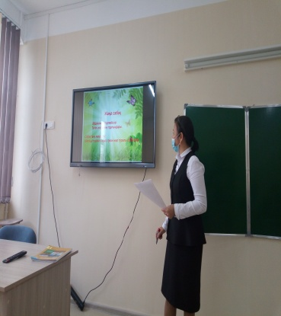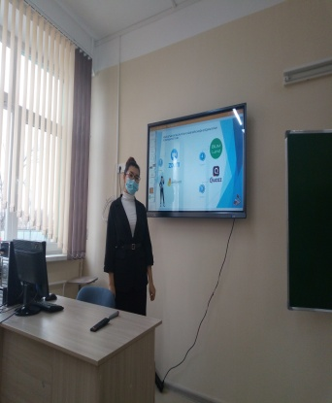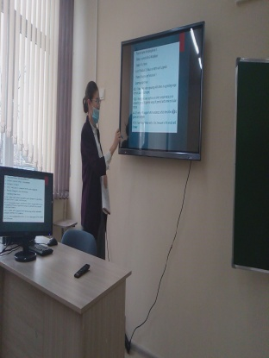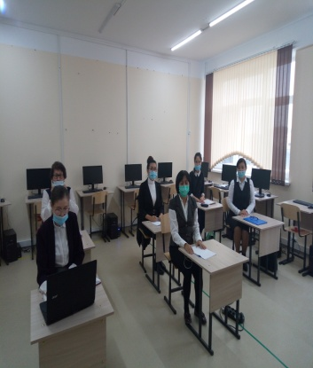

«Білім беруді трансформациялаудың өзекті бағыттары» тақырыбындағы Республикалық ХХІІ педагогикалық оқулар байқауының мектепішілік кезеңіне барлығы 4 мұғалім қатысып,қалалық байқауға қатысуға 3 мұғалім жолдама алды.
Республикалық ХХІ педагогикалық оқудың екінші қалалық кезеңі 2021 жылдың ақпан айының 28 жұлдызында болып өтті. Мектебіміз бойынша қалалық педагогикалық оқуға қатысқан пән мұғалімдері төмендегідей нәтиже көрсетті:
№ | Автордың толық аты-жөні, тегі | Қызметі | Санаты | Баяндама тақырыбы | Марапаты
1. | Қойшыгулова Қ.Ж | Тарих пәні мұғалімі | педагог-модератор | Тарих сабағында цифрлық білім беру ресурстарын қашықтан оқытуда пайдалану» | ІІ орын
2. | Мұсағалиева Айжан Әнуарбекқызы | Информатика пәні мұғалімі | педагог-модератор | «Информатика сабағында қашықтан оқыту жағдайында цифрлық білім беру ресурстарын пайдалана отырып, оқушылардың шығармашылығын дамыту» | -
3. | Демежанов Бекжан Сабырович | География пәні мұғалімі | І санат | «География пәнін оқу мен оқытудағы тәжірибелік тапсырмаларды құрау арқылы оқушылардың зерттеу дағдыларын қалыптастыру»  . | -

Мектептің әдістемелік жоспарға сәйкес өткізілген әдістемелік семинарлар мен тренингтер.

2020-2021 оқу жылында Коронавирустық инфекцияның таралуына байланысты шектеу шаралары кезеңінде орта білім беру ұйымдарында оқу процесін іске асыру жөніндегі әдістемелік ұсынымға сәйкес (ҚР Білім және ғылым министірінің 13.08.20жылғы №345 бұйрығы) 1-11 сыныптарда сабақ қашықтан өткізілді.1-4 сыныптарда кезекші сыныптар ұйымдастырылды. Әлемдік пандемияға байланысты мектеп мұғалімдері қашықтан сабақ бере бастады. Қашықтан сабақ берудің әдістерін үйрету мақсатында мұғалімдер арасында онлайн вебинар және семинарлар өткізіліп,мұғалімдер өз тәжірибелерімен бөлісті. Мәселен « Қашықтан сабақты өткізуде ZOOM, OnlineMektep платформаларын тиімді пайдалану жолдары» тақырыбында онлайн форматта вебинар өткізілді. Вебинарды тәжірибелі ұстаз Т.Қанатова өткізді.

Мақсаты: қашықтан сабақ беруде онлайн платформаларды тиімді пайдаану және қолдану арқылы оқушылардың пәнге деген қызығушылығын арттыру.Вебинарда интернет-платформалардың тиімділігі,сабақ беруде қолдану жолдары,әдіс-тәсілдері туралы айтылды. Вебинар соңында мұғалімдерден кері байланыс алынды.Әсіресе жас мамандарға қашықтан онлайн платформаларды пайдаланып сабақ беру әдістері үйретілді..
Әдістемелік жоспарға сәйкес қазан айында «Орта білім мазмұнын жаңарту шеңберінде сабақ жоспарын құру,сабақта қолданылатын әдіс-тәсілдер» тақырыбында жас мұғалімдерге арналған тәлімгерлер мен тәлімалушылар арасында әдістемелік дөңгелек үстел болып өтті.
Мақсаты: Жас мұғалімдерге әдістемелік дағдыларды, үнемі өздігінен даму мен өздігінен жетілу қажеттіліктерін қалыптастыру мақсатында тәжірибелі ұстаздардың педагогикалық шеберлігін насихаттау және әдістеме мен педагогика жөніндегі білімін жетілдіруіне,жаңа үлгідегі сабақ жоспарын құруға көмек көрсету.
Жас мамандарға жаңартылған білім берудің басты ерекшеліктері мен басымдықтары туралы І деңгей бойынша сертификатталған география пәні мұғалімі Суюнгараева А блум таксономиясының сабақ жоспарын құрудағы алты ойлау деңгейінің ерекшелігі туралы шеберлік сағатын өткізді.Тарих пәні мұғалімі Қойшыгулова Қ бағалау тапсырмаларын құру жолдарын түсіндірді. Тәжірибелі ұстаз Садыкова Б. жас мұғалімдереге сабақта қолданылатын тиімді әдіс-тәсілдер туралы өз ойларымен бөлісті. Шара соңында жас маман жетекшісі Аманиязова А жас мұғалімдерден кері байланыс алды.
Мұғалімдерге әр түрлі сауалдар мен тапсырмалар беріліп,мұғалімдер өз тәжірибелерінде қолданып жүрген белсенді оқыту әдіс-тәсілдерімен пікір алмасты.

Мектептің әдістемелік пән бірлестіктердің жұмысының ұйымдастырылуы.

2020-2021 оқу жылында мектептің әдістемелік қызметінде 8 пән бірлестіктері жоспарға сай жұмыс істеді.Әдістемелік бірлестіктердің отырыстары жоспарға сай әлемдік пандемияға байланысты онлайн ZOOM платформасы арқылы өткізілді. Әр пән бірлестігінде пән апталықтары, онкүндіктер,байқаулар өткізіліп, бірлестік отырыстарында талқыланды. Әдістемелік жұмыс – оқу-тәрбие жұмысының әдіс-тәсілдерін игеріп, оны сабақ пен сыныптан тыс шараларда қолдануда, оқу-тәрбие үрдісін ұйымдастырудың жаңа, тиімді әдіс-формаларын іздеу бағытында мектеп әкімшілігінің мұғалімдер және тәрбиешілермен бірлесіп өткізетін іс-шараларының жиынтығы. Жаңартылған білім мазмұны жағдайындағы мектептің ерекшелігі – оқудағы жетістіктер нәтижелі сипатқа ие, ал оқу процесі оқушылардың әрбір сабақта білімді «табудағы» белсенді қызметімен сипатталады. Бастауыш әдістемелік пән бірлестігінде 14 сынып жұмыс жасайды. Педагог-зерттеуші- 4 мұғалім, педагог-сарапшы 8 мұғалім, педагог-модератор 6 мұғалім ,санатсыз 2 мұғалім жұмыс істейді.
Бастауыш сынып мұғалімдерінің пән бірлестік жетекшісі – Рахмашева Мауазия. Әдістемелік кеңестің жоспары бойынша бастауыш сыныптар онкүндігі 18.11.2020 – 27.11.2020 ж. аралығында «Жаңартылған білім – жаңаша дамудың кепілі» тақырыбында бастауыш сынып бірлестігінің онлайн форматында онкүндік өткізілді.
Онкүндікте мектеп алды даярлық тобынан 4-сыныпқа дейінгі барлық сыныптар ашық сабақтар мен сыныптан тыс жұмыстар көрсетіп, белсене қатысты. Бұл апталық оқушылардың сабақтағы және сабақтан тыс жұмыстарын ұйымдастыруға заман талабына сай жол таба білуге арналды.
Өткізу міндеттері:
- оқушылардың танымдық әрекеттерін жандандыру;
- оқушылардың пәндерге қызығушылықтарын жетілдіру;
- шығармашылық қабілеттерін дамытуға көмектесу;
- тапсырылған іске деген жауапкершілікті, ұйымдаса жұмыс істей білуді қалыптастыру.
–эстетикалық қарым-қатынасқа тәрбиелеу
- мұғалімдердің заманауи педагогикалық техналогияларға деген қығушылықтарын көтеру.
Пәндік онкүндікті өткізу мына негізде құрылды:
Бастауыш сынып мұғалімдері оқу үдерісін жетілдірумен қатар баланың шығармашылық, жас және жеке ерекшеліктерін ескере отыра, рухани-адамгершілік, эмоционалдық және дене дамуын қамтамасыз ету керек. Сол себепті де бастауыш сынып жетекшілері апталық жоспарын құра отыра, алдына келесі міндеттер қойды: оқушының оқуға деген оң мотивациясын қалыптастыру;сабақ және сыныптан тыс шараларды қызықты өткізу формаларын қолдана отыра, барлық балаларды оқу және тәрбие үдерісіне тарту.
Барлық өткізілген ашық сабақтарда, сыныптан тыс шараларға бастауыш сынып оқушылары белсене ат салысты.Мұғалімдер ашық сабақтарында жаңа инновациялық технологиялардың әдіс –тәсілдерін, тиімділігіне қарай шебер қолдана білді. Сабақтардың құрылымы жүйелі құрылды.Сабақтарға бастауыш сынып мұғалімдері, мектеп әкімшілігі қатысты. Мұғалімдер ашық сабақтар мен сыныптан тыс шараларын ZOOM платформасында өткізді.
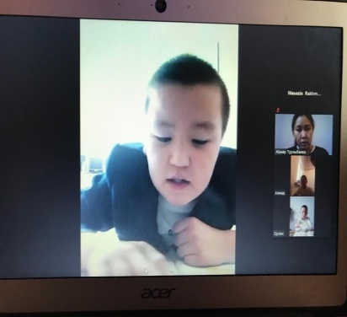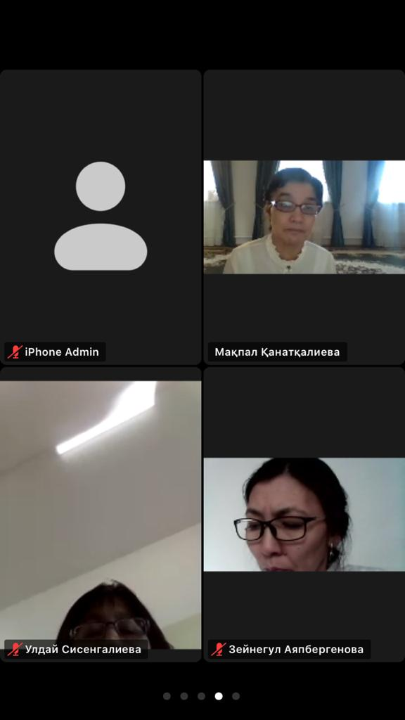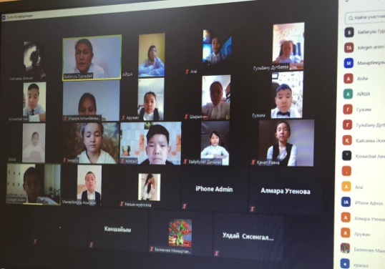

Тарих пәндері бірлестігінде 4 мұғалім ,жоғары санатты -2 мұғалім, педагог-зерттеуші-1,педагог-модератор -1 мұғалім дәріс береді. Бірлестік жетекшісі – педагог - модератор Қойшыгулова Қ. Тарих пән бірлестігінің білім сапасын арттыруға арналған іс шараларды жоспарлап осы жоспар бойынша оқушылардың білім деңгейін көтеруге байланысты түрлі іс шаралар өткізілді
2020 жылдың 7-12 желтоқсан аралығында мектебімізде «Мәңгілік ел-мәңгілік тарих» қоғамтану пәндерінің апталығы болып өтті. Апталықтың жоспары жасақталды. Апталық толықтай онлайн форматта өткізілді.
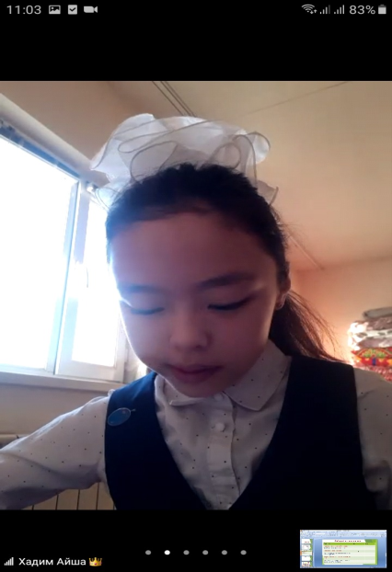
Апталықтың мақсаты: Қазақстан Республикасының Тұңғыш Президенті Н.Назарбаевтың «Болашаққа бағдар: рухани жаңғыру», «Ұлы даланың жеті қыры» атты бағдарламалық мақалаларының мазмұнына сәйкес бәсекеге қабілеттілік, прагматизм, ұлттық бірегейлікті сақтау, білімнің салтанат құруы, мәдени ашықтық бағыттарын жүзеге асыру бойынша пікірлер алмасу, оқушылардың құзыреттілігін дамыту.
Апталық кезінде жоспарланған ашық сабақтар мен сыныптар тыс шаралар онлайн форматында өткізілді. Барлығы 4 ашық сабақ, 3 сыныптан-тыс шаралар өткізілді. Сабақ кезінде Онлайн мектеп платформасы арқылы тапсырмалар орындалды. Апталық соңында сабақтар талқыланып,қорытыланды.

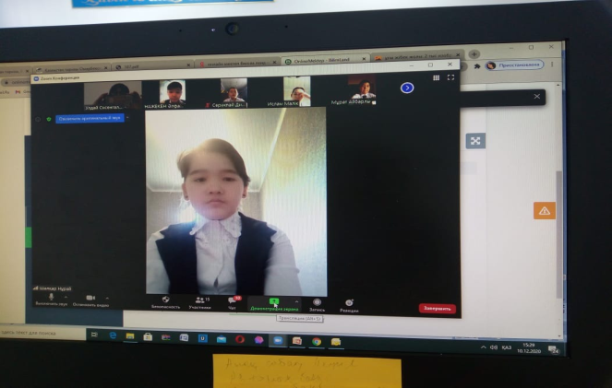
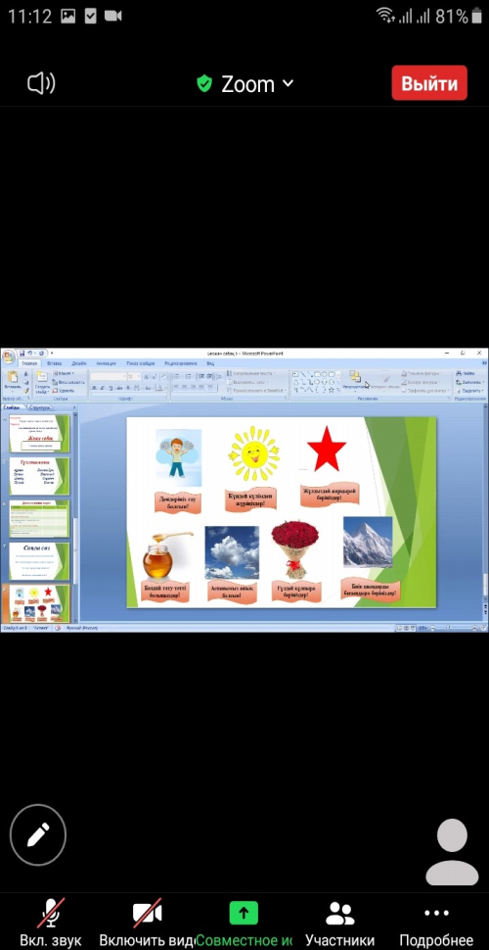

Математика, физика және информатика бірлестігінде 2020-2021оқу жылында бірлестікте 9 мұғалім дәріс береді. Педагог-зерттеуші-3 ,педагог-сарапшы-1, І санатты-І, педагог-модератор-2,санатсыз-2 Бірлестік жетекшісі – Канатова Т
2020 жылдың 15.02-22.02.21 аралығында «Білім жүгін арқалап, биікке самға МИФ» тақырыбында математика ,физика және информатика пәндерінің апталығы жоспарланып онлайн ZOOM платформасында өткізілді. 5-11 сынып оқушылары арасында «Білім жүгін арқалап, биікке самға МИФ»тақырыбында өтетін пән апталығының жоспарымен онлайн платформада таныстырылып логикалық есептер «Кім жетік» ұйымдастырылып жеңімпаздар марапатталды.
.Апталықта құрылған жоспар бойынша жұмыстар жасалды. 8 ашық сабақ, 5 сыныптан тыс шара онлайн форматта өткізілді. Математика пәнінен 3 ашық сабақ, физика пәнінен 2 ашық сабақ,информатика пәнінен 3 ашық сабақ және сыныптан тыс шаралар өткізілді. Ашық сабақтарда оқытудың жаңа әдіс-тәсілдері қолданылды. Белгіленген ашық сабақтарды өткізу барысында мұғалімдер жаңа инновациялық технологияларды пайдаланып,оқушылардың теориялық білімін практикамен ұштастыру мақсатын қоя отырып, интернет платформалары мен Онлайн Мектеп платформасын қолдана отырып сабақтарын жүргізді. Өткізілген ашық сабақтар мен сыныптан тыс шаралар өз дәрежесінде өткізілді.
Қазақ тілі мен әдебиеті пәндері бірлестігінде 2020-2021 оқу жылында 4 мұғалім дәріс берді. Бірлестік жетекшісі: педагог-зерттеуші қазақ тілі мен әдебиеті пәні мұғалімі Б.Гайсина. Бірлестіктің жұмысы жоспар атқарылды.. Жалпы оқу жылының басында пән бірлестігі оқу-әдістемелік нұсқау хатымен танысып оны басшылыққа алу арқылы өз жұмысын бастады. Мектептің әдістемелік жоспарына сәйкес 2020 жылдың 21.12- 26.12 аралығында «Ана тілі-мәңгі өлмейтін бәйтерек» атты қазақ тілі мен әдебиеті пәндері апталығы болып өтті. Апталық кезінде 4 ашық сабақ және 4 сыныптан тыс шара бекітіліп, өткізілді. Пән апталығында жоспар бойынша пән мұғалімі Бисенова З.С. 8 әсыныбына қазақ әдебиеті пәнінен «Хобби еріккеннің ермегі емес».Ауызекі сөйлеу стилі тақырыбына ашық сабақ,Р.Нұржанова Ы.Алтынсарин. «Дүние қалай етсең табылады» тақырыбында ашық сабақ, Б.Гайсина «Жыр алыбы-Ж.Жабаев» өмірі туралы ашық сабақ, А.Ибрашева «А.Құнанбаевтың 31-ші қара сөзі» ашық сабақтарын онлайн өткізді. Сабақта пән мұғалімдері тиімді платформаларды қолдану арқылы, оқушыларға кері байланыс беруіне толықтай мүмкіндік жасады. Жыл ішінде атқарылған жұмыстарға тоқталатын болсақ, қыркүйек айында Тілдер күніне арналған "Тілден артық қазына жоқ,тілден артық қасиет жоқ" атты апталықтың жоспары жасақталып, пән мұғалімдері сол жоспар негізінде іс-шаралар, ашық сабақтар өткізді. Тілдер күнінің ашылуына орай жалпы мектепішілік «Тілден артық қазына жоқ,тілден артық қасиет жоқ» апталық ZOOM платформасында өткізіліп, жоспармен таныстырылды. Жоспар бойынша қазақ халқының ұлттық тіліне арналған 5-7 сыныптар арасында қазақ тілі бірлестігі пәні мұғалімдері сыныптан тыс шаралар өткізді. Орыс тілі мен әдебиеті пәні мұғалімдері «Но,как родной,люблю язык я русский» тақырыбында орыс тілі күнін өткізді. Апталықтың 4 күні оқушылар ағылшын тілінде өткізілген шараларға қатысып,қызықты мәліметтермен танысты. Апталық қорытындысында «Ең үздік шығармашыл пән бірлестігі» атағына қазақ тілі пән бірлестігі ие болды.
Ақпан айының 02.02-12.02 аралығында дәстүрлі "Өзін-өзі тану-махаббат пен шығармашылық педагогикасы " апталығы өтті. Ең алдымен апталық аясында өткізілетін іс-шаралар жоспары жасақталып бекітілді. Апталықтың бірінші күні онлайн форматта ZOOM платформасында 1-11 сыныптар, МАД тәрбиеленушілері арасында ашылуы өтті.Өзін-өзі тану пән мұғалімдері «Барлығын жүрегіңмен өлше» тақырыбында ашық сабақтар өткізді. Сабақтар барлығы онлайн форматта өз деңгейінде өтті. «Білім беру мекемесінде «Өзін-өзі тану,рухани-адамгершілік білім беру бағдарламасының іске асуы» тақырыбында жас мамандар мен өзін-өзі тану пәні мұғалімдері Сисенғалиева Айгүл мен Бермағамбетова Жемістің қолдауымен интеграцияланған онлайн сабақтар өткізілді.

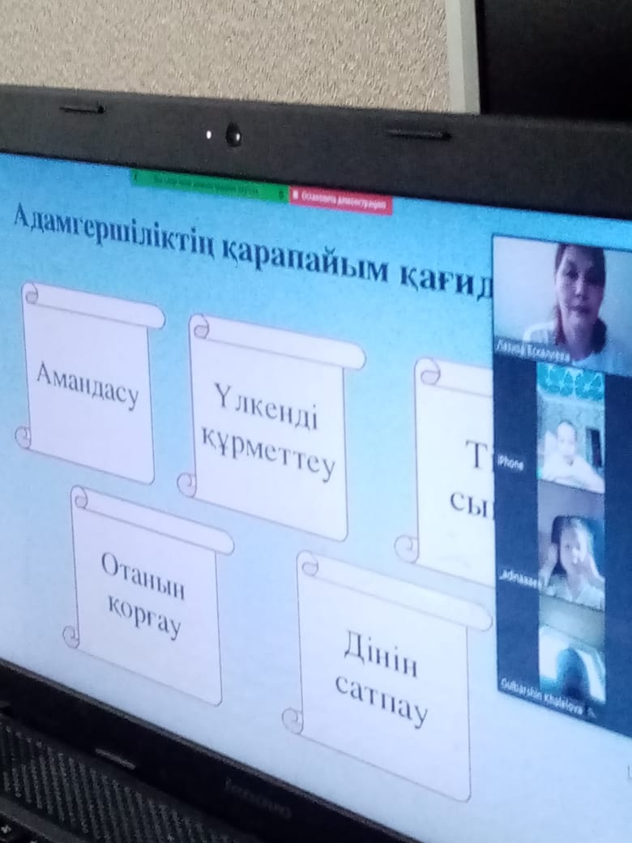
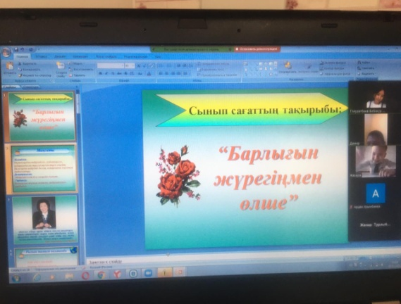
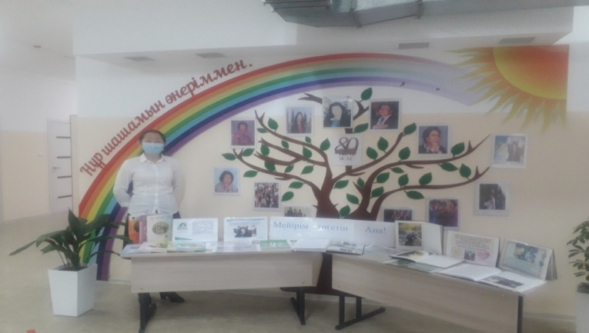

Ағылшын тілі пәні бірлестігінде 6 мұғалім дәріс берді.Бірлестік жетекшісі- ағылшын тілі пәні мұғалімі Дүйсенгалиева А. Бірлестікте педагог сарапшы-1, педагог-модератор-1, санатсыз-4 мұғалім жұмыс жасайды. Әдістемедік жоспарға сәйкес жоспарланған іс-шаралар уақытында өткізілді. Қаңтар айының 18 – 23 жұлдызы аралығындағы ағылшын тілі пәні апталығы болып өтті. Апталықтың тақырыбы: «English is the world language»
Апталықтың мақсаты: оқушыларымызды ағылшын тілінде еркін сөйлеуге, ойлай білуге үйрету.Пән бірлестігінің жұмысы алдын ала жоспарланып, бекітілді. Апталық кезінде әр түрлі сыныптан тыс шаралар мен ашық сабақтар жоспарланып, пән мұғалімдері 5 ашық сабақ, 6 сыныптан тыс шара өткізді. Апталықтың ашылу салтанаты «English is the world language»тақырыбында апталық лездемеде хабарланды. Оқушылар тіл туралы тақпақтар айтты. Сонымен қатар оқушылар арасында әртүрлі конкурстар жарияланды.. Апталық кезінде әр түрлі сыныптан тыс шаралар мен ашық сабақтар жоспарланды. Апталықтың ашылу салтанаты оффлайн түрінде өтті. Ашық сабақтар, сыныптан тыс шаралар онлайн және офлайн түрінде өтілді. Мұғалімдер сабақты өткізген кезде сабақтары онлайн түрінде болса да, құрылған ашық сабақтары жоспарға сай, мұғалімдердің жаңа инновациялық әдістердің тиімділігін шебер қолдана білді. Оқушылар ашық сабақтар да, сыныптан тыс шаралар онлайн түрінде болса да оқушыларымыз барлық сабақтарға белсене араласты. Жоспарланған сыныптан тыс шаралар мен ашық сабақтардың барлығы түгелдей өтілді
Орыс тілі және әдебиет пәндері бірлестігінде 5 мұғалім жұмыс істейді. Бірлестік жетекшісі – Казиева Р.К. Педагог-зерттеуші-2 мұғалім, педагог-модератор -2 мұғалім,санатсыз-1 мұғалім жұмыс жасайды.Пән бірлестік мұғалімдері ашық сабақтар, сыныптан тыс шаралар мен мектепішілік семинарларлар,байқауларға қатысып, тәжірибе алмасты. Тілдер күніне орай ««Тілден артық қасиет жоқ, тілден артық қазына жоқ»» тақырыбындағы апталық кезінде «Но, как родной, люблю язык я русский!» орыс тілі күніне орай сыныптан тыс шаралар мен поэзия сағаттары өткізілді. Орыс тілі мен әдебиеті пән апталығы жоспар бойынша «Мы любим русскую литературу и изучаем русский язык» под девизом «Выучи русский язык!» 25.01-29.01.21 аралығында болып өтті. Апталық кезінде ашық сабақтар,сыныптан тыс шаралар, байқаулар ZOOM платформасында онлайн форматта өткізілді. Пән мұғалімдері Кисиметова Ж.,Қазиева Р «Умники и умницы» тақырыбында 7 сыныптар арасында интеллектуалды ойын, «По страницам книг» тақырыбында 10-11 сыныптар арасында викториналық сұрақтар ұйымдастырылды.Апталық кезінде өткізілген сыныптан тыс шаралары оқушылардың шығармашылық қабілеттерін шындауға бағытталды. Апталық жоғары деңгейде өткізіліп, апталықтың жабылуы кезінде байқауларға қатысқан оқушыларға алғыс білдірілді.
Биология,химия, география пән бірлестігінде 5 мұғалім жұмыс жасайды, олардың 3-педагог-зерттеуші,1-педагог-сарапшы,Ісанатты-1 мұғалім.Бірлестік жетекшісі - Садыкова Б.Г.Әдістемелік жоспарға сәйкес 2021 жылдың 05-10 сәуірі аралығында «Табиғатты аялайық,болашақты ойлайық!» тақырыбында биология,география және химия пәндерінің апталығы жоспарланып,өткізілді. 5-11 сынып оқушылары арасында «Табиғатты аялайық!» тақырыбында «Үздік мақала», «Үздік фотосурет» байқауы өткізіліп,қорытындысында үздік деп танылған оқушылардың жазған мақалалары іріктелді. Пән апталығы кезінде пән мұғалімдерінің өткізген ашық сабақтары: Биология пәні мұғалімі Б.Садықова 11 сыныбының 1-тобымен офлайн түрінде «Модельдеу:«Қоректік тізбектерде энергия тасымалдануының сызбасын құрастыру» тақырыбында;химия пәні мұғалімі А.Аманиязова 9 «А» сыныбының 1-тобымен офлайн түрінде химия пәнінен «Органикалық қосылыстардың гомологтық қатарлары.Номенклатурасы, изомериясы» тақырыбында, география пәні мұғалімі А.Суюнгараева 10 «Ә» сыныбында онлайн түрінде : «Кешенді географиялық аудандастыру»; география пәні мұғалімі Б.Демежанов 6 «А» сыныбында онлайн түрінде : «Экологилық пирамидадағы энергия алмасу жолдары» тақырыптарында ашық сабақтар өткізіп, талқыланып, қорытындыланды

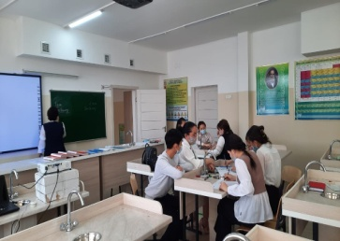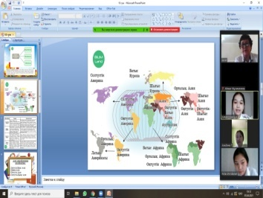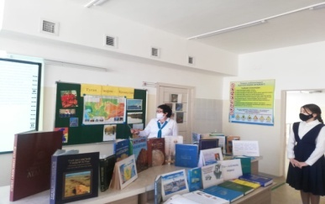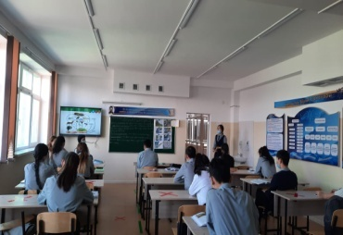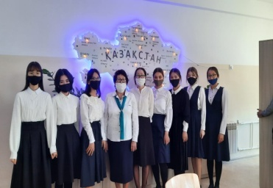

Дене, АӘД, технология, саз, бейнелеу мұғалімдерінің бірлестігі. Бірлестікте 9 мұғалім жұмыс жасайды. Оқу жылы басында бірлестік отырысы белгіленіп, 2020-2021 оқу жылына бірлестік жұмыс жоспары жасалды. Әр мұғалімге функциональдық міндеттермен қатар түрлі сайыстар, ашық сабақтар, баспа беттеріне материалдар беру т.б тапсырмалар жүктелді.
Пән бірлестігінде 2021 жылдың 01.03-05.03 аралығында «Өнер-асыл мұра» атты музыка,көркем еңбек,дене тәрбиесі пәндері бойынша, апталық өтті. Музыка пәні бойынша пән мұғалімі Зинуллина Қ.А. 4 «А» сыныбында «Музыка әлемі-әсемдік әлемі» тақырыбында ашық сабағын өткізді.Апталық кезінде 5 ашық сабақ, 6 сыныптан тыс шаралар өткізілді. Бірлестік апталықтары өз дәрежесінде өткізілді. Апталық ішінде ашық сабақтар,3-11сыныптар арасында «Спорт-денсаулық кепілі» сурет байқауы,3-4сыныптарда «Қазақтың ұлттық ойындары» спорттық жарыс,«Өнерге ғашық баламыз» атты өнер фестивалі,5сыныптар арасында «Кім іскер,кім шебер» сайысы,6 сыныпта «Өнерлі-өрге жүзер»сайысы, 7-11сыныптарда баскетбол жарысы және 3-4 сыныптар арасында дойбы, тоғызқұмалақ ойындары өткізілді.
2020-2021 оқу жылында әдістемелік жоспарға сәйкес барлық жоспарланған іс-шаралар өз деңгейінде орындалды

«Талапкер» жас мұғалімдер мектебі

Мақсаты:
1.Жас мамандардың кәсіби құзыреттілігін дамыту үшін білім беру кеңістігін құру.
2.Жас мұғалімге үздіксіз білім берудегі қажеттіліктеріне жақыннан жәрдем беру,қиындық келтіретін мәселелерді шешу амалдарын көрсету,көмек көрсету.
3.Шығармашылыққа баулу,заманауи әдістер мен озық педагогикалық технологиялардан хабардар ету
4.оқу-тәрбие туралы теориялық мәселелерді педагогикалық,психологиялық ,әдістемелік құралдарды өздігінен оқып –үйренуге,талдай білуге ,озық тәжірибелермен танысып,жаңа технологияларды үйреніп,өмірде қолдануына ықпал ету

2020-2021 оқу жылында жас мұғалімдер мектебінде 5 мұғалім. Жетекшісі – химия-биология пәнінің мұғалімі Аманиязова А.Б Оқу жылының басында «Жас мұғалімдер мектебінің» жоспары құрылып, бекітілді. Тәлімгерлер тағайындалды. Қыркүйек айында жас мамандар мен тәлімгерлер расында онлайн форматта вебинар болып өтті. Бұл вебинарда жас мамандарға тәлімгерлерді таныстырып, ақпараттар берілді.Мектеп құжаттарын жүргізу туралы нұсқаулар, күнделік кз-пен жұмыс және сабақтарды қашықтан өткізуге байланысты онлайн платформалар,сабақта қолданылатын тиімді әдістер туралы ақпараттармен бөлісті. Тәжірибелі мұғалімдердің сабақтарына қатысу туралы нұсқаулар берілді. Жаңадан келеген жас мамандарды үйрету мақсатында «Қашықтан оқытуды үйренемін» тақырыбында онлайн конференция өткізілді.Конференцияда қашықтан оқыту кезінде қолданылатын тиімді интернет-платформаларда электронды мәліметтерді оқушы ерекшелігіне сай лайықтап беру және онлайн сабақ өткізудің әдіс-тәсілдері туралы ақпараттар берілді.
Әдістемелік жоспарға сәйкес қазан айында «Орта білім мазмұнын жаңарту шеңберінде сабақ жоспарын құру,сабақта қолданылатын әдіс-тәсілдер» тақырыбында жас мұғалімдерге арналған тәлімгерлер мен тәлімалушылар арасында әдістемелік дөңгелек үстел болып өтті. «Біз не үйрендік»тақырыбында дөңгелек үстел өткізілді.
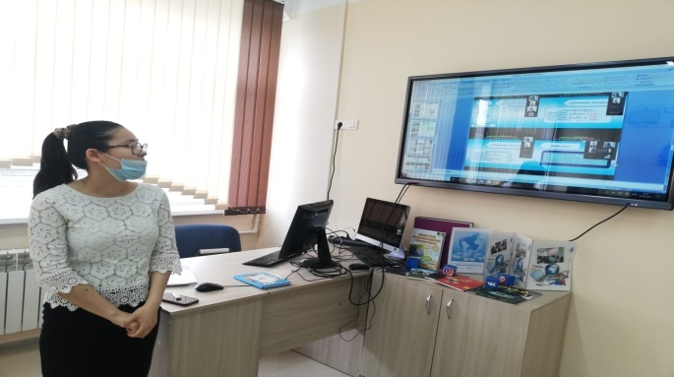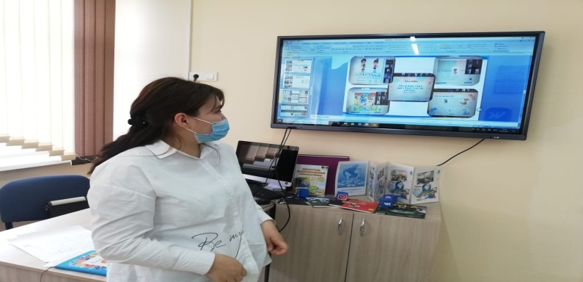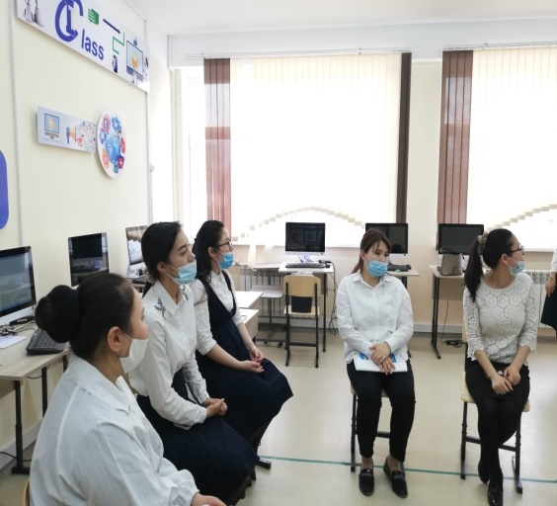

Мақсаты: Жас мұғалімдерге әдістемелік дағдыларды, үнемі өздігінен даму мен өздігінен жетілу қажеттіліктерін қалыптастыру мақсатында тәжірибелі ұстаздардың педагогикалық шеберлігін насихаттау және әдістемемен, педагогикалық білімін жетілдіруіне,жаңа үлгідегі сабақ жоспарын құруға көмек көрсету.
Әдістемелік күнде жас мұғалімдерге жаңартылған білім берудің басты ерекшеліктері мен басымдықтары туралы айтылды. Жас мамандарға І деңгей бойынша сертификатталған география пәні мұғалімі Суюнгараева А блум таксономиясының сабақ жоспарын құрудағы алты ойлау деңгейінің ерекшелігі туралы түсінің берді, ал тарих пәні мұғалімі Қойшыгулова Қ бағалау тапсырмаларын құру жолдарын түсіндірді. Әдістемелік кеңес жетекшісі У.Х.Сисенгалиева жаңартылған білім беру мазмұнының ерекшіліктері мен сабақта қолданылатын белсенді оқыту әдіс –тәсілдері туралы шеберлік сағатын өткізді. Мұғалімдерге әр түрлі сауалдар мен тапсырмалар беріліп,мұғалімдер өз тәжірибелерінде қолданып жүрген белсенді оқыту әдіс-тәсілдерімен пікір алмасты. Шара соңында жас маман жетекшісі Аманиязова А жас мұғалімдерден кері байланыс алды. Мектебімізде жас мамандардың кәсіби біліктілігін арттыру мақсатында «Жас маман-2021» байқауы қаңтар айының 27-29 аралығында өтті.
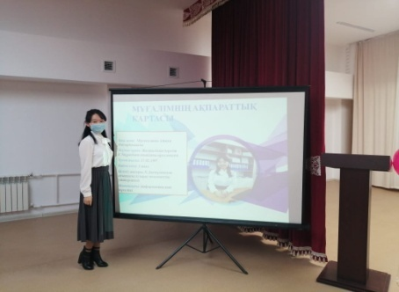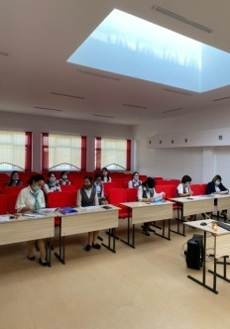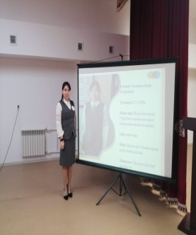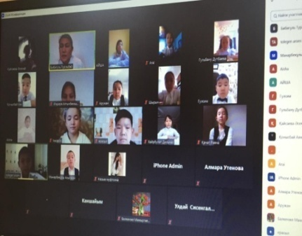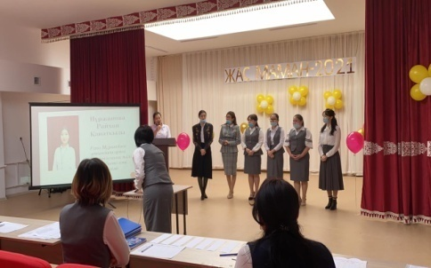
Мақсаты: жас педагогтердің өзін-өзі жетілдіруге және әлеуеттік шығармашылығының дамуына жағдай жасау, білім беру жүйесін дамытуға жас мамандардың кәсіби көзқарасын қалыптастыру. Сайысқа 6 жас маман қатысты. Сайыс кезінде жас мамандар өздерінің кәсіби біліктілігімен қатар,шығармашылық жұмыстары мен өнерлерін көрсете білдіБайқау жас ұстаздардың өз кәсібіне деген көзқарасын, құзіреттіліктері мен қызығушылығын арттырды. Жас мамандарды қолдау мақсатында ұйымдастырылған байқау өз мақсатына жетті.
Бүгінгі қоғамды алға жетелейтін жастар.Себебі,елдің елдігін де, жердің кендігін де танытып,әлемге паш ететін бүгінгі жастар қауымы екені сөзсіз.Сондықтан да алдағы оқу жылында жас ұстаздардың әлеуетін ашу, кәсіби дамуына қолдау көрсету үшін тәлімгерлердің жас мамандармен жұмысын күшейту басты міндетіміз.

Жалпы білім беретін Ғ.Мұратбаев атындағы орта мектептің 2020-2021 оқу жылында республикалық, облыстық, қалалық байқаулар, семинарлар, ғылыми-конференцияларға қатысқан мектеп мұғалімдерінің жетістіктері

№ | Мұғалімнің аты-жөні | Жетістігі | Қалалық,  Облыстық.  Республикалық | Марапаты
1 | Қазиева Р.К | Қалалық «Словесник» | Қалалық | ІІ Дәрежелі Диплом
2 | Досаева С.У | VIII Республикалық қашықтықтан өткізілген «Жадыра, жас дарын» фестиваль | VIII Республикалық конкурс | І дәрежелі Диплом
3 | Қанатқалиева М.С | «Ең үздік шығармашыл педагог-2020» | Қ Р Ақпарат және коммуникациялар министрлігі  Халықаралық | Диплом
4 | Аяпбергенова З.Ә | ҮІІІ халықаралық байқау «Ең үздік шығармашыл педагог-2020» | Қ Р Ақпарат және коммуникациялар министрлігі  Халықаралық | І дәрежелі Диплом
5 | Рахмашева М.С | «Жылдың үздік педагогы-2020» | Халықаралық және Республикалық | Бас жүлде
6 | Зинуллина Қ.А | Республикалық «Сәлем саған туған ел!» онлайн өнер байқауы | Республикалық онлайн өнер байқауы | Диплом
7 | Ықпалбаева Ж.Ж | «Алтын оймақ» | Облыстық фестиваль-конкурсы | Алғыс хат
8 | Нұржанова Р.Қ | «Ұлы даланың – Ұлы тұлғасы» | Республикалық ғылыми-практикалық конференциясы | Сертификат, мақаласы жинаққа енді
9 | Нұржанова Р.Қ | Үздік ғылыми жобалардың облыстық конкурсы | Облыстық | ІІ дәрежелі Диплом
10 | Суюнгараева А.М | «Online Mektep-тегі Үздік БЖБ 100 жүктелім » байқауы | Республикалық | Алғыс хат
11 | Тасмағамбетова Н.Е | «Ең үздік шығармашыл педагог-2020» | Қ Р Ақпарат және коммуникациялар министрлігі | І дәрежелі Диплом
12 | Бисенғали Г.Б | Дарабоз олимпиадасынан «Үздік сабақ жоспары» | Республикалық пәндік олимпиадасы | І дәрежелі Диплом
13 | Мусағалиева А.Ә | «Үздік ашық сабақ» | Республикалық IntoIimp.kz оқу әдістемелік орталығының байқауы | ІІ дәрежелі Диплом
14 | Қойшыгулова Қ.Ж | «Цифрлық білім беру ресурстарын сабақта қолдану тәжірибемнен» | Облыстық байқауы,шеберлік сынып «Өрлеу» БАҰО | ІІІ дәрежелі Диплом
15 | Қойшыгулова Қ.Ж | Қалалық пед,оқу | Қалалық сайыс | ІІ дәрежелі Диплом

Қорытынды

Мектептің әдістемелік кеңесінің жұмысы білім сапасын арттыру, мұғалімдердің әдістемелік құзыреттілік деңгейін шешуге бағытталған.
Жалпы мектептің білім сапасында және мұғалімдердің шығармашылық еңбегінде үдеріс байқалады. Әдістемелік жұмысты ұйымдастырудағы жаңа әдіс-тәсілдерін пайдалана отырып, мектебіміздегі оқушы – ата-ана – мұғалім, осы одақтың тығыз байланысы арқылы бәсекеге төтеп бере алатын сапаға жетсек деген ниетіміз бар. 2020-2021 оқу жылына арналған әдістемелік кеңес жоспары іске асырылды.

Күшті жақтары  - Мектеп мұғалімдерінің қашықтан оқытуда АКТ құралдарын пайдаланып түрлі онлайн платформалармен оқушыларға қашықтан дәріс бере алды.  - Қалалық пән олимпиадаларына мектеп оқушылары қатысып жүлделі орындарға ие болды.  - Жас мамандармен өткізілген кәсіби байқаулар,тренингтер жас мұғалімдердің кәсіби дамуына себеп болды.  - Кейбір пән мұғалімдеріміздің қалалық,облыстық деңгейдегі байқауларға қатысып жүлделі орындарға ие болды. | Әлсіз жақтары  - Мұғалімдердің онлайн түрде өзара сабаққа қатысының төмен дәрежеде болуы.  - Шығармашылықпен айналысатын мұғалімдердің аз болуы.  - Озат тәжірибені тарату мақсатында мектеп мұғалімдерінің шығармашылық ізденістерімен айналыспауы  - Жас мұғалімдердің дарынды оқушылардың мүмкіндіктерін толық игерудегі қиналысы
Әдістемелік жұмыстың мүмкіндіктері:  - Білім сапасын арттыруда әдістемелік пән апталықтарында іс шаралар жоспарын түрлендіру,шығармашылық топ мұғалімдердің коучингтер мен семинарларды жоғары деңгейде өткізу,жаңа әдіс-тәсілдерді сабақта тиімді қолдану дағдыларын қалыптастыру мүмкіндіктері  - Оқушылардың құзыреттілігін дамыту мақсатында шағын жобалар мен зерттеу және шығармашылық жұмыстарды ұйымдастыруды қолға алу,мектептің өзекті мәселесін шешуде мұғалім-ата-ана-оқушы көшбасшылығын нығайтуда жұмыстардың жүргізілуге мүмкіндігіміз бар  - Мұғалімдерге біліктілігін жетілдіру үшін курс, семинар өткізу мүмкіндіктері қарастырылған.  - Цифрлық құзыреттілігін дамытуда курстарға қатысу мүмкіндіктері. | Қауіптері  - Үлгерімі төмен оқушылармен жұмыстың өз дәрежесінде болмауы білім сапасына әсерін тигізеді.  - Оқушылардың оқудағы қиындықтардың себебін анықтауда және оны жоюда жүйеліліктің қалыптаспауы, кейбір сыныптарда білім сапасының төмендеуіне себепші болады.  - Пән мұғалімдердің өздігінен білімін жетілдіруде шығармашылықпен жұмыстанбауы, үздіксіз қәсіби дамуына кедергі болады.

Атқарылған жұмыстарға талдама жасай отырып, атқарылған жұмыстар бойынша 2021-2022 оқу жылына жаңадан міндеттер қабылданады:

1.Мектептің білім сапасын арттыру мақсатында әдістемелік жұмыстың негізгі бағыттарын жетілдіру. 2.Жас мамандарға әдістемелік көмек көрсетудегі тәлімгерлердің жұмысын жандандыру
3. Мұғалімдердің шығармашылық кезеңдер жоспары бойынша жұмыстарының жүйелі жүргізілуін, өз іс-тәжірибесін өзіндік жұмыстары(авторлық бағдарлама, жинақтар, әдістемелер) арқылы жинақтап, қорытындылауын қолға алу
4.Педагогикалық ұжымның ғылыми-зерттеу жұмысын жандандыру, педагогикалық ізденіске ендіру, кәсіби өсуін ынталандыруда, қолданыстағы технологияларды, әдістер мен тәсілдерді жетілдіру.
5.Дарынды оқушыларды пәндік олимпиадаға, ғылыми жобаға дайындықтың тиімді тәсілдерін қарастыру, оқушылардың зерттеу-ізденушілік бағытындағы жұмыстарын дамыту;
6. Тәжірибелі ұстаздардың озат іс-тәжірибелерін қала, облыс көлемінде таратуға ықпал ету.
7. Білім берудегі инновациялық, педагогикалық тәжірибені анықтау, меңгеру мен бағалау нәтижелерін таратуда педагогтардың шығармашылық бастамалары мен кәсіби өсуін ынталандыруда қолдау көрсете отырып, ұсыныстарын, пікірлерін, ой қозғауларын аяқсыз қалдырмау.
8. Барлық әдістемелік бірлестіктерге пәндерді оқытылуын зерделеу мен пән апталығы барысында педагогикалық оқулар ұйымдастыру, жоғары санатты педагог- зерттеуші және педагог сарапшы мұғалімдерінің шығармашылық есеп беруі мен іс-әрекетті зерттеу жұмыстарын ұйымдастыру.
9. Әр бірлестікте инновациялық жобалармен жұмысты енгізуді қолға алу
10. Мұғалімдердің оқытудың цифрлық түрін қолдану үлесін арттыру
11.Мұғалімдердің цифрлық сауаттылығын арттыруда біліктілік курстарынан өтуін қамтамасыз ету.

